Delphi XE8 uma poderosa ferramenta para desenvolvimento de aplicativos multiplataforma com serviços de nuvem flexíveis e ampla conectividade IoT (Internet das coisas). A “Internet das Coisas” se refere a uma revolução tecnológica que tem como objetivo conectar os itens usados do dia a dia à rede mundial de computadores. Cada vez mais surgem eletrodomésticos, meios de transporte e até mesmo tênis, roupas e maçanetas conectadas à Internet e a outros dispositivos, como computadores e smartphones. (ZANBARDA, 2014)

O XE8 teve uma grande mudança na aparência de sua IDE, **Figura 1**. Com um novo visual, fontes de texto maiores ,cores mais vibrantes mas sem perder sua aparência nativa. O produto teve uma simples mudança para afirmar sua constante evolução, que garante a conquista de novos seguidores e manutenção dos antigos.

Figura 1.

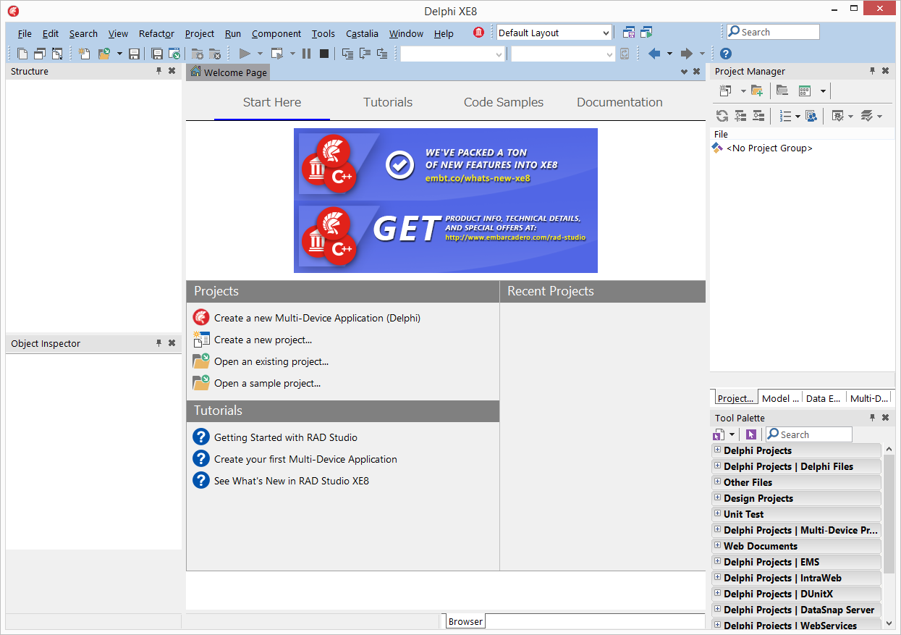

## Com um grande foco em conectividade, o Delphi XE8 teve varias melhorias no AppTethering ( permite o compartilhamento de ações e recursos entre aplicativos),suporte ao Bluetooth e também suporte a Beacons (permitindo enviar conteúdo personalizável em tempo real a clientes por proximidade). Trás também a incorporação de novos elementos, suporte a novas tecnologias, na imagem da Figura 2 mostra a dimensão que o Delphi XE8 traz para uma nova geração de conteúdo.

## Figura 2.

## Rad Studio XE8

<http://www.techtudo.com.br/noticias/noticia/2014/08/internet-das-coisas-entenda-o-conceito-e-o-que-muda-com-tecnologia.html>

<http://www.devmedia.com.br/conheca-as-novidades-no-delphi-xe-8/32887>

<http://programadormobile.com.br/novo/2015/05/27/o-que-ha-de-novo-no-delphi-xe8/>

|  |  |
| --- | --- |
| **COMPILADORES E CADEIAS DE FERRAMENTAS INTEGRADAS** | * Compilador e cadeia de ferramentas Object Pascal iOS de 64 bits * Suporte a iOS Universal Apps (incluindo binários de 32 e 64 bits em um pacote de aplicações) |
| **PLATAFORMA DE APLICAÇÕES FMX (FIREMONKEY)** | * Pré-visualizações mobile do FireUI * Pré-visualizações multidispositivos * Estilização ampliada das visualizações de designer de múltiplos dispositivos, incluindo estilização universal e customização de estilos Windows * FireUI Device Manager para editar e adicionar especificações dos dispositivos disponíveis * Memo platform controls for iOS * Controle de plataforma Memo para iOS * Controle de plataforma Calendar para iOS * Controle de plataforma Switch para iOS * Componente MapView para plataformas mobile (iOS e Android) suportando bibliotecas de mapeamento interativo específicas de plataforma (respectivamente de Apple e Google) * Componente WebBrowser para Windows * Componente WebBrowser para OS X * Mix aperfeiçoado entre controles da plataforma e estilizados, com novas opções de estilização de plataforma para iOS e melhorias no Z-Order dos controles (com a propriedade ControlType para controles não-plataforma). * Componente ImageList para FireMonkey * Aperfeiçoamentos do suporte multimídia do FireMonkey * Suporte a maiores resoluções nos componentes de câmera * Estilo Lollipop específico do Android capacitado por padrão (apenas para Android) * Suporte a análises de aplicações FireMonkey* *\** Requer contrato específico e taxa relacionada ao volume para armazenamento e acesso a dados de análises de tempo de execução * Aperfeiçoamentos de protocolo e extensões de Tethering de aplicação * Aperfeiçoamentos do framework de Bluetooth e novo componente TBluetooth para Bluetooth clássico * Suporte a proximidade com base na tecnologia “beacons” (incluindo padrões iBeacon e AltBeacon) para iOS, Android e OS X |
| **BIBLIOTECA DE COMPONENTES VISUAIS (VCL)** | * Aperfeiçoamentos de escala de fonte VCL * Suporte a análises de aplicações VCL* *\* Requer contrato específico e taxa relacionada ao volume para armazenamento e acesso a dados de análises de tempo de execução* * Aperfeiçoamentos de protocolo e extensões de Tethering de aplicação VCL * Aperfeiçoamentos do framework de Bluetooth e novo componente TBluetooth para Bluetooth clássico |
| **FUNÇÕES DE LINGUAGEM E BIBLIOTECA DE RUNTIME** | * Cabeçalhos de API iOS de 64-bits e integração com RTL para Delphi and C++ * Box2D physics engine * Interfaces Object Pascal para Box2D * Nova unidade System.Hash RTL, com funções hash para suportar o novo framework HTTP * Novo framework cliente HTTP, mapeado até bibliotecas de plataformas em todas as plataformas suportadas. * Novos componentes NetHTTPClient e NetHTTPRequest, oferecendo fácil acesso ao framework cliente HTTP * Suporte a bibliotecas nativas de HTTP(S) no Windows * Suporte a bibliotecas nativas de HTTP(S) no OS X * Suporte a bibliotecas nativas de HTTP(S) em plataformas mobile (iOS e Android) |
| **PRODUTIVIDADE PESSOAL DO DESENVOLVEDOR** | * Gerenciador de Pacotes GetIt para fácil descoberta, download e atualização de bibliotecas de código fonte, componentes e outras funções do servidor Embarcadero Getit * Ferramenta de migração de configurações, para migrar as configurações de versões anteriores para versões mais novas do produto, ou entre diferentes instalações da mesma versão * Aperfeiçoamentos da página Start Here * Refactoring de código adicional, verificação de sintaxe em tempo real, métricas e muito mais * Estatísticas de Projeto fornecem aos desenvolvedores uma perspectiva clara da produtividade da equipe, com acompanhamento de atividades. * Experiência de instalação aperfeiçoada e menor tamanho de arquivo de instalação * Posicionador virtual de formulários para o designer do FireMonkey * Estatísticas de Projeto para ajudar você a compreender melhor a produtividade e a qualidade do código de sua equipe * Histórico de área de transferência, que mantém um registro do conteúdo da área de transferência para que os desenvolvedores possam colar o conteúdo previamente copiado. * Suporte a multi-colagem, que realiza a mesma operação de colagem em múltiplas linhas do código fonte de uma vez só. * Suporte a refactoring modeless e sensível a contexto, incluindo: renomear variáveis, classes, campo e propriedades, inlining, adicionar e dividir variáveis locais, remover variáveis não utilizadas, eliminar declarações with, extrair métodos, adicionar parâmetros e mover classes para uma unidade diferente (apenas para a linguagem Object Pascal). * Stack Bookmarks, que melhoram a navegação pelo código. * Pareamento de parênteses, que fornece uma ordenação visual para manter o código limpo. * Destaque de controle de fluxo, que fornece uma representação visual de pulos de fluxo do código diretamente no editor. * Destaque estrutural * Barra de ferramentas code navigation, que coloca as classes e métodos em uma caixa drop down para fácil navegação pelo código (apenas para linguagem Object Pascal). * Pesquisa de smart symbol e smart keys, (apenas para linguagem Object Pascal) * A análise de código acompanha a qualidade do código com várias estatísticas de código, como parâmetros de comprimento, declarações agrupadas e complexidade ciclomática (apenas para linguagem Object Pascal). |
| **GERENCIAMENTO DE CÓDIGO FONTE** | * Version Insight – Framework integrado para suportar ferramentas de gerenciamento de código fonte dentro do IDE * Controle de versão Subversion integrado na IDE, incluindo change list labels, SVN merge dialog, branches switching e mais * Integração de controle de versão Git no IDE, agora incluindo autenticação, buscar e levar mudanças de e para repositórios remotos * Integração de controle de versão Mercurial no IDE (suporta clonagem de seu repositório remoto, execução local de mudanças, apresentação de dados de log) |
| **TESTE UNITÁRIO INTEGRADO** | * Teste unitário integrado com o framework de testes DUnitX * Wizards de teste unitário para testes unitários rápidos e fáceis e criação de projeto de teste unitário |
| **BANCO DE DADOS** | * Otimizações centrais do DB.PAS TField |
| **BIBLIOTECA FIREDAC DE ACESSO A DADOS DE MÚLTIPLOS DISPOSITIVOS** | * Suporte a banco de dados FireDAC Teradata baseado no driver ODBC do banco de dados Teradata * Suporte FireDAC a Change Views do XE7 * Suporte FireDAC a notificações de mudança * Gerenciamento aperfeiçoado de atualizações FireDAC * Ferramentas e scripts para ajudar a migração de código dbExpress para a FireDAC * Suporte a banco de dados mobile iOS e Android, incluindo SQLite, InterBase ToGo e IBLite * Suporte abrangente a SQLite v3.+ banco de dados, incluindo reconhecimento “inteligente” de tipo de dados, suportando tanto links dinâmicos quanto estáticos |
| **SERVIÇOS CORPORATIVOS DE MOBILIDADE** | * Aperfeiçoamentos de integração FireDAC / EMS, especialmente focados no gerenciamento de atualizações * Suporte a servidor de notificações EMS Push para iOS e Android * Suporte a credenciais EMS externas * API EMS Administrativo estendido, agora com instalação EMS e recursos de EMS Push * Pooling de conexão de banco de dados e outras otimizações de EMS * Novo componente EMSClientAPI para simplificar o desenvolvimento EMS do lado do cliente * Análises e relatórios de usuário, grupos, sessão e chamadas de API, usando uma interface baseada na web usando o console EMS * Capacidade de exportar dados do EMS Console para arquivos .CSV * Análises aperfeiçoadas para usuários e grupos * Aplicação EMS cliente para gerenciar contas de usuários |
| **CONECTORES DATASNAP** | * Conectores DataSnap mobile para ObjectiveC, suportando SDKs de iOS 7 e iOS 8 |
| **BANCOS DE DADOS INCLUÍDOS** | * **!**InterBase XE7 Developer Edition – até 20 usuários e 80 conexões lógicas |
| **LICENCIAMENTO E GERENCIABILIDADE DE FERRAMENTAS** | * Aperfeiçoado no XE8! Licenças de versões anteriores incluídas nas licenças de rede (Delphi 2007- XE7, C++ Builder 2007-XE5, HTML5 Builder XE3, RadPHP XE2). Delphi 7 e C++Builder 6 disponíveis separadamente |